实验5.1.2 切变模量的测量
生命科学学院 PB05207009 王一莘
实验简介
材料的杨氏模量、切变模量以及断裂强度等宏观量都能反映出物质微观结构的特点。20世纪30年代，人们从物质结构理论出发，计算出的断裂强度值比实验值大几个数量级。这个重大矛盾迫使科学家提出了位错理论来解释实验现象。后来人们在电子显微镜下观察到了位错的形成和运动，证实了这种理论。科学的发展反复证明了时间是检验真理的唯一标准。
在这个实验中，用扭摆来测量金属丝的切变模量，同时要学习尽量设法避免测量那些较难测准的物理量，从而提高实验精度的设计思想。

实验原理
实验对象是一根上下均匀而细长的钢丝，从几何上说就是一个细长的圆柱体，其半径为，长度为。将其上端固定，而使其下端面发生扭转。扭转力矩使圆柱体各截面小体积元均发生切应变。在弹性限度内切应变γ正比于切应力τ：
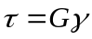 (1)
这就是剪切胡克定律，比例系数即为材料的切变模量。
钢丝下端面绕中心轴线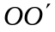转过角。相应的，钢丝各横截面都发生转动，其单位长度的转角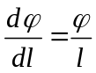。分析这细圆柱中长为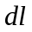的一小段，其上截面为A，下截面为B。由于发生切变，其侧面上的线的下端移至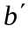，即转过了一个角度，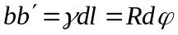，即切应变
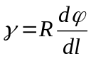 (2)
在钢丝内部半径为的位置，其切应变为
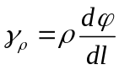 (3)
由剪切胡克定律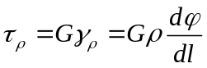可得横截面上距轴线为处的切应力。这个切应力产生的恢复力矩为
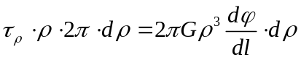
截面A、B之间的圆柱体，其上下截面相对切变引起的恢复力矩为
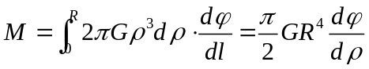 (4)
因钢丝总长为，总扭转角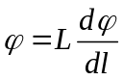，所以总恢复力矩
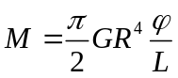 (5)
所以
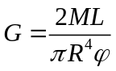 (6)
于是，求切变模量G的问题就转化成为求钢丝扭矩（即其恢复力矩）的问题。为此，在钢丝下端悬挂一圆盘，它可绕中心线自由扭动，成为扭摆。扭摆过的角度正比与所受的扭力矩，
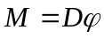 (7)
为金属丝的扭转模量。将式（7）代入式（6），有
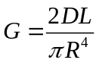 (8)
由转动定律，
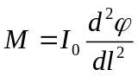 (9)
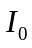为摆的转动惯量，再由式（7）和（9）可得
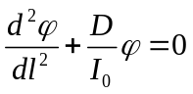 (10)
这是一个简谐运动微分方程，其角频率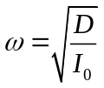，周期
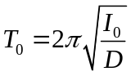 (11)
作为扭摆的圆盘上带有一个夹具，这给测量或计算带来困难。为此，可将一个金属环对称地置于圆盘上。设环的质量为，内外半径分别为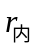和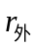，转动惯量为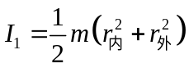。这时扭摆的周期
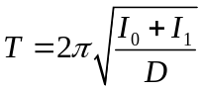 (12)
由式（11）、（12）可得
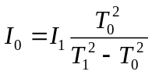 (13)
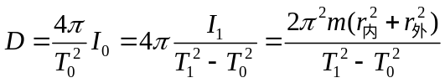 (14)
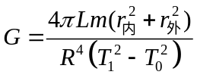 (15)

实验内容
本实验用扭摆法测量钢丝的切变模量
■ 装配扭摆，使钢丝与作为扭摆的圆盘面垂直，圆环应能方便地置于圆盘上。
■ 用螺旋测微器测钢丝直径，用游标卡尺测环的内外径，用米尺测钢丝的有效长度。
■ 写出相对误差公式，据此估算应测多少个周期较合适。
- 计算钢丝的切变模量和扭转模量，分析误差。

数据处理
 | 第一次 | 第二次 | 第三次 | 第四次 | 第五次
钢丝长度/cm | 46.41 | 46.42 | 46.40 | 46.40 | 46.41
环外径/cm | 10.132 | 10.130 | 10.126 | 10.130 | 10.126
环内径/cm | 8.110 | 8.112 | 8.108 | 8.112 | 8.110
钢丝直径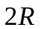/mm  （初始读数-0.002mm） | 0.760 | 0.748 | 0.759 | 0.761 | 0.765
 | 0.760 | 0.758 | 0.747 | 0.752 | 0.757
不加环的转动周期/s | 63.61 | 63.78 | 63.56 | 63.56 | 63.53
加环的转动周期/s | 107.55 | 107.47 | 107.56 | 107.56 | 107.60
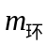=577g
1．米尺测量钢丝长度的分析
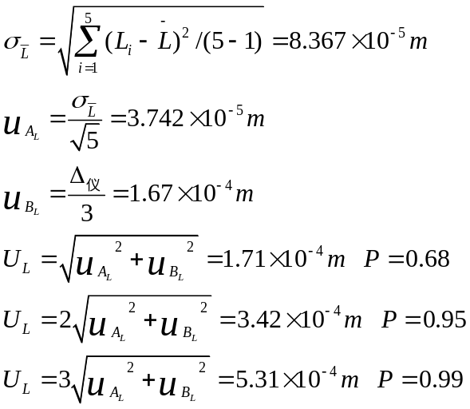
2．游标卡尺测量环内外径的分析
①外径
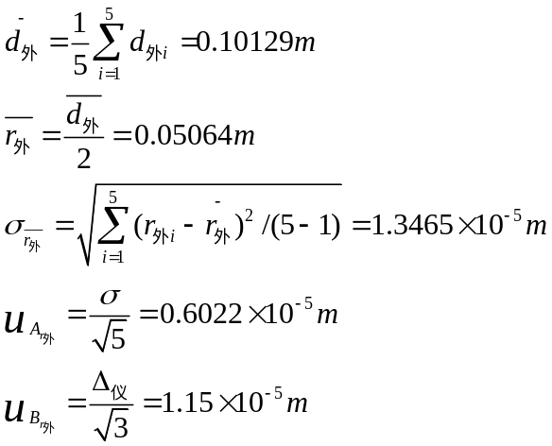
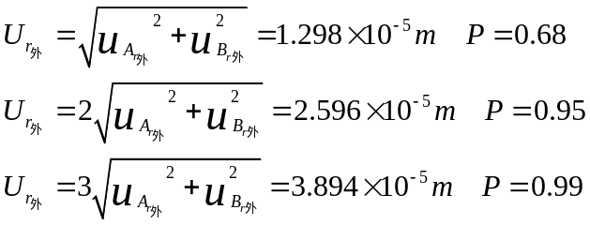
②内径
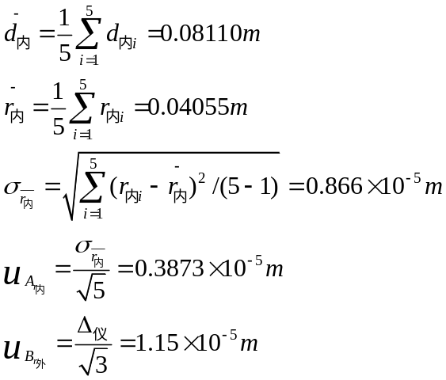
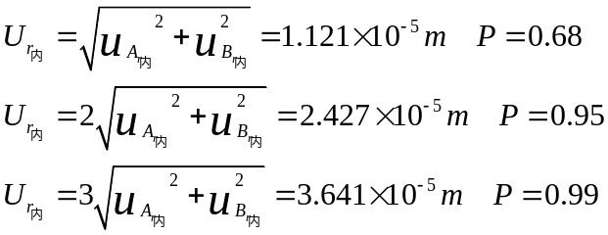
3．螺旋测微器测量钢丝直径（暂记为d）
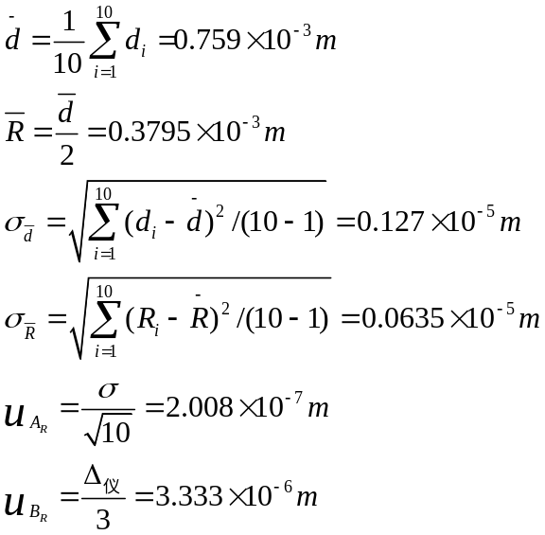
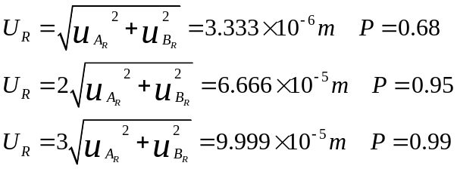
4．测量转动周期（其中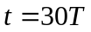）
①不加环测量转动周期
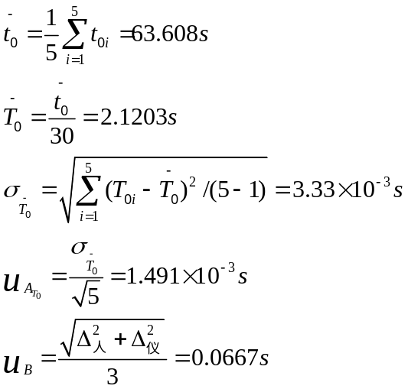
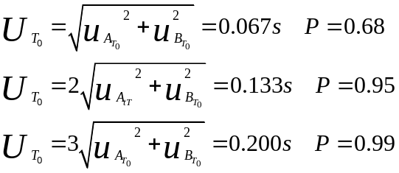
②加环测量转动周期
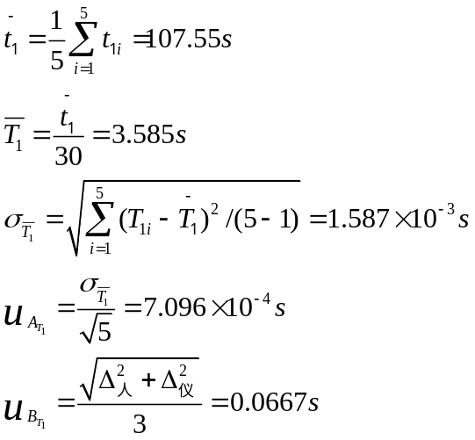
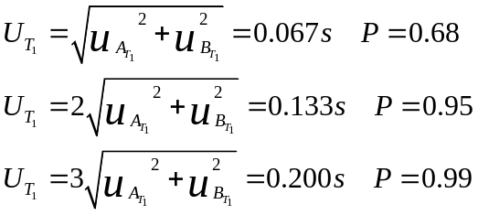
5．计算切变模量G
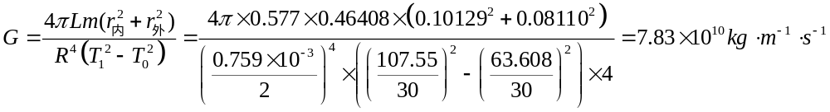
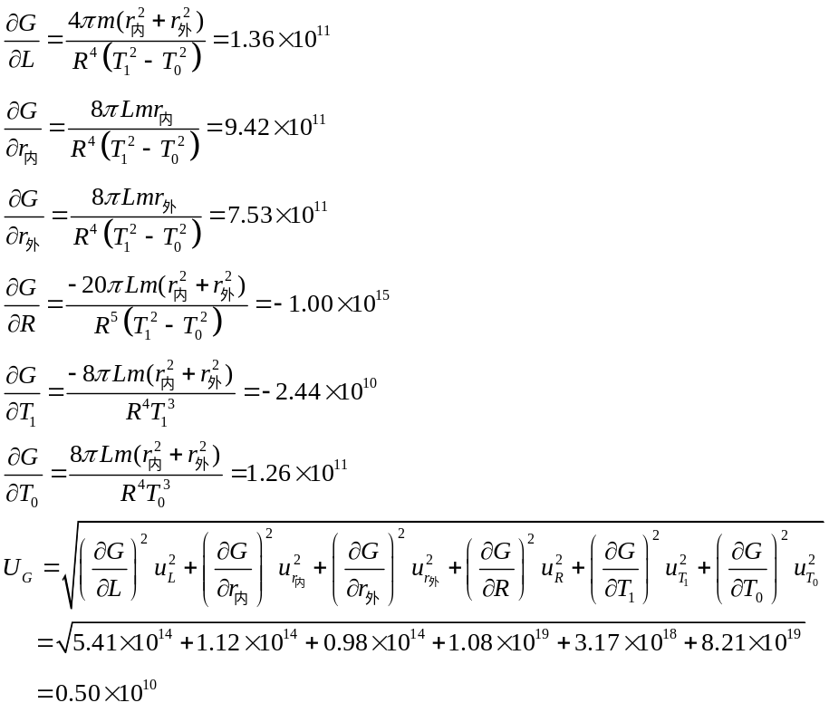
除测量误差外，在扭摆过程中形成了圆锥摆、圆盘的不平衡晃动、扭摆的阻尼振动都是造成误差的主要原因。
实验结论
扭摆法测量切变模量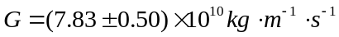
实验重点
■ 了解扭摆的特色和用途。
■ 弄懂用扭摆测量金属丝切变模量的原理。
■ 学习尽量设法避免测量那些较难测准的物理量,从而提高实验精度的设计思想。
■ 实验前,钢丝要调直,圆盘要调平.钢丝长度为两固定端之间的距离,要测到凸柱的上表面。
■ 保持圆盘绕中心轴转动,尽量避免有非切向的力使圆盘晃动。

思考题
- 本实验是否满足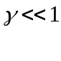的条件？
答：根据公式（实验中取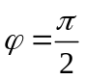）算得：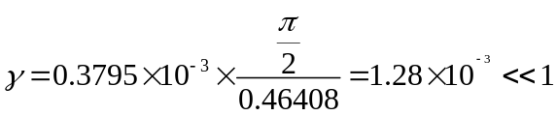。
- 为提高实验精度，本实验在设计上作了哪些什么安排？在具体测量时又要注意什么问题？
答：钢丝的硬度较高，保证在扭摆过程中钢丝的形变始终在弹性限度内。同时在钢丝与圆盘的连接处固定度较高，保证在扭摆过程中钢丝与圆盘之间不发生滑动。圆盘的材质粗糙，使刚环在与圆盘一同做扭摆过程中不致发生滑动而影响摆动周期。在具体测量中，应注意发生扭转的钢丝仅在竖直面内运动不形成圆锥摆，转动的圆盘是在一个水平面内转动的，周期测量时切记数满30个周期，螺旋测微器注意读出初始数值，米尺在测量中不要弯曲，每一次扭动所转过的角度要相同等。

